2AHITM Medientechnik Verena Ohler

Sprint Dokumentation DEV-Sprint #2

Meine Ziele
- Buttons
- Kernfunktion einbauen
- JSON-Datei (ohne Fotos)

Meine Fortschritte
Kernfunktion grundsätzlich implementiert aber keine Chance zum auszuprobieren wegen Fehlermeldung:
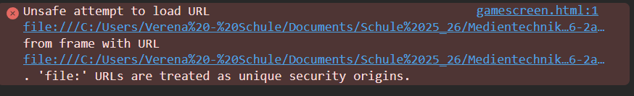
Gamescreen weiter gearbeitet
JSON-Datei für characters angelegt (ohne Bilder)

Meine Ziele für den nächsten Sprint
- Fehler beheben
- Json datei einbinden
- Shopfunktion

